Учебник Н.Г., Кенгис Р.П. - Приготовление мучных кондитерских изделий

Глава пятая. ПРИГОТОВЛЕНИЕ ОТДЕЛОЧНЫХ ПОЛУФАБРИКАТОВ. 18. СИРОПЫ И ЖЖЕНКА
Смесь воды с сахаром называется сахарным сиропом. Чем больше сахара растворено в воде, тем большей концентрации получается сироп.

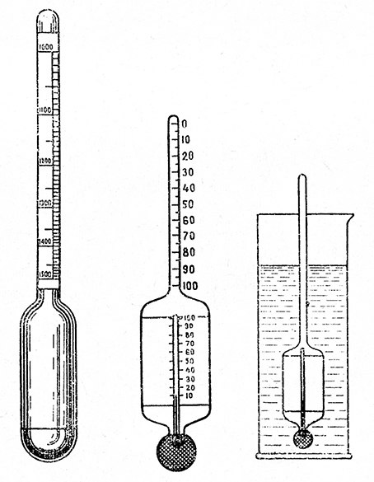
Рис. 11. Ареометр сахариметр

Растворимость сахара в воде зависит от ее температуры. В 1 л холодной воды можно растворить не более 2 кг сахара, а в 1 л кипятка - до 5 кг. Но если необходимо приготовить сироп с концентрацией сахара 85-90%, то сахар предварительно растворяют в большом количестве воды и выпаривают до нужной концентрации.
Если на 1 л воды взять 1 кг сахара, то температура кипения раствора повысится до 101,9°. Следовательно, чем больше содержится сахара в воде, тем температура кипения раствора выше. Этими показателями пользуются при определении плотности сахарного сиропа.
Температуру сахарного раствора измеряют во время его кипения термометром, имеющим деления до 200°. Плотность раствора или количество находящегося в нем сахара можно определить при помощи ареометра, градуированного по удельному весу, или сахариметра-ареометра, градуированного по процентам сахара (рис. 11).

Таблица 6
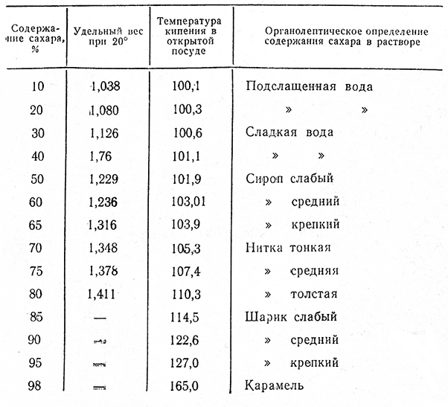

Сахарный сироп, охлажденный до 20°, наливают в стеклянный цилиндр и опускают ареометр.
Чем меньше в растворе сахара, тем глубже погрузится ареометр, и наоборот.
Сахариметром можно определить плотность сиропа при любой температуре. При отсутствии измерительных приборов плотность сахарного раствора определяют органолептически (по вкусу, внешнему виду и клейкости).
Определение сахарного сиропа приведено выше (табл. 6).

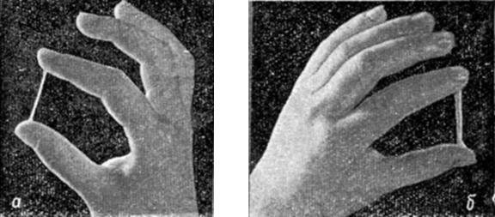
Рис. 12. Определение плотности сиропа:
а - тонкая нитка, б - толстая нитка

Если концентрация сахара в растворе составляет 70-80%, то кашля охлажденного сиропа, сжатая между пальцами, при последующем их разъединении растягивается, образуя нить (рис. 12). В процессе дальнейшей варки раствора пробу берут следующим образом: чайную ложку сиропа опускают в холодную воду; взятая проба должна превратиться в мягкий комочек - шарик. При последующей варке раствора проба будет представлять собой твердый, ломкий шарик, не прилипающий к зубам, а затем превратится в жженый сахар; этот процесс сопровождается выделением едкого дыма; температура кипения раствора повышается до 200°.
Можно определить плотность сиропа, опустив в него скрученную в кольцо проволоку и продувая сироп: при содержании сахара до 95% образующиеся пузыри быстро оседают, при содержании сахара свыше 95% пузыри долго сохраняют свою форму (рис. 13).

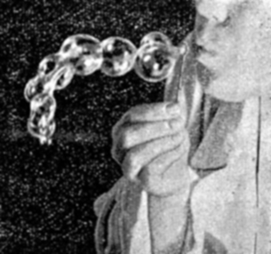
Рис. 13. Определение плотности сиропа
продуванием через скрученную проволоку

СИРОП ДЛЯ ПРОПИТЫВАНИЯ ИЗДЕЛИЙ
Сахар 533, эссенция ромовая 2, коньяк или вино 50, вода 550.
Выход 1000 г.
Сахар разводят в воде и доводят до кипения, в начале закипания снимают пену. Кипятят сироп 1-2 мин., после чего определяют его плотность, охлаждают до 40° и перемешивают с ароматическими веществами. Не рекомендуется добавлять ароматические вещества в горячий сироп, так как эфирные масла улетучиваются.
Для ароматизации сиропа используют свежие и консервированные фруктовые соки, коньяки, ликеры, водочные настойки, виноградные вина, фруктовые сиропы, эссенции и др. При добавлении соков необходимо следить, чтобы не очень разжижить сахарный сироп.
В сироп, предназначенный для пропитывания некоторых изделий из бисквитного и дрожжевого теста, добавляют ваниль, коньяк, белое десертное вино, кофе.
Для бисквитных изделий с фруктовыми начинками используют сахарный сироп с фруктовыми ароматическими веществами и, если нужно, его немного подкисляют пищевыми кислотами.
Промочку для светлых изделий ароматизируют светлыми соками и винами, так как темный сироп придает изделиям непривлекательный вид.
Требования к качеству: сироп должен быть вязким, прозрачным, с запахом эссенций и вина; влажность 50%.

СИРОП ДЛЯ ГЛАЗИРОВКИ (тиражный сахар)
Сахар 801, вода 300.
Выход 1000 г.
Сахар с водой нагревают до тех пор, пока температура сиропа не достигнет 110-111°, снимают пену, охлаждают до 80° и добавляет ароматизирующие вещества.
Сироп используют для глазировки пряников и некоторых дрожжевых изделий.
Требования к качеству: см. «Сироп для пропитывания изделий»; влажность 25%.

СИРОП ИНВЕРТНЫЙ
Сахар 698, вода 400, кислота молочная 7.
Выход 1000 г.
Инверсия - разложение свекловичного сахара на глюкозу и фруктозу. Это происходит в нагретом сахарном сиропе в присутствии кислоты.
Сахар с водой нагревают до кипения, снимают пену, охлаждают до 90°, добавляют 10%-ный раствор молочной кислоты и, помешивая прогревают 20-30 мин. (за это время происходит инверсия), затем его охлаждают.
Если инвертируют сироп при температуре выше 90°, то образуются продукты разложения фруктозы, которые способствуют сильному потемнению инвертного сиропа. То же происходит, если сироп хранят при высокой температуре.
Вместо молочной кислоты можно использовать виннокаменную (0,2% от веса сaxарa) или уксусную (3%-ную кислоту).
Инверсию нельзя производить в железной нелуженой посуде, так как цвет сиропа делается темным.
Инвертный сироп на 10% слаще обыкновенного сахарного сиропа и очень гигроскопичен. Добавление его к печенью, пряникам и другим мучным изделиям предохраняет их от черствения.
Инвертный сироп, введенный в сахарные растворы и в карамели, препятствует образованию в них кристаллов сахара (засахаривание), а в тесте, приготовленном на соде, усиливает разрыхление.
Требования к качеству: сироп должен быть прозрачным, желтого или светло-коричневого цвета; влажность 25%.

ЖЖЕНКА
Сахар 781, вода 250.
На сковороду кладут сахар, добавляют немного воды (на пять частей сахара одну часть воды) и нагревают смесь, помешивая веселкой, до тех пор, пока она не приобретет темно-коричневый цвет. Во избежание ожогов перемешивать жженку нужно длинной веселкой, предварительно обернув руку полотенцем или надев длинную рукавицу. Для того чтобы избежать сильного вспенивания сиропа, можно добавить 0,8-1,0% жира к весу сахара. В подготовленный жженый сахар понемногу добавляют горячую воду (на пять частей сахара две части воды) и, после того как сахар растворится, процеживают через частое сито или марлю, сложенную в 2-3 раза.
Процесс приготовления жженки требует определенного внимания. Если сахар недостаточно прожжен, цвет жженки будет малоинтенсивен, если же сахар пережжен, то вследствие его обугливания краски получается значительно меньше. При изготовлении жженки образуется много едкого дыма, поэтому желательно готовить ее в отдельном, хорошо вентилируемом помещении.
Требования к качеству: жженка представляет собой темный густой сироп с горьким вкусом; влажность 23- 25%.

21. КРЕМЫ
Пищевая ценность кремов велика, в них много сахара, значительное количество жира, белковых веществ, содержатся ценные в пищевом отношении витамины и минеральные вещества.
Кремы приготовляют без сливочного масла и со сливочным маслом. Без сливочного масла готовят крем взбивной заварной и сырой, а также крем Зефир.
На сливочном масле приготовляют три вида крема: сливочно-масляный крем, сливочный крем Шарлот и сливочный крем Гляссе. Из этих основных кремов можно готовить много производных, например сливочно-фруктовый крем Шарлот, сливочно-шоколадный крем Шарлот и др.

КРЕМ ВЗБИВНОЙ ЗАВАРНОЙ
Сахар 670. яйца (белки) 335, ванильная пудра 25, вода 200.
Выход 1000 г.
Сахар с водой уваривают до 125-130°. Яичные белки и инвентарь для их взбивания охлаждают, после чего тщательно взбивают белки. Белки и сахарный сироп должны быть готовы одновременно.
Горячий сироп вливают тонкой струей во взбитые белки, при этом взбивание не прекращают. Особенно интенсивно взбивают то место, куда попадает струя сиропа, иначе в креме образуются комки. То же происходит, если сахарный сироп переварен. Сироп вливают сначала небольшими дозами, но постепенно ихувеличивают.
Перед окончанием взбивания массу смешивают с красящими и ароматическими веществами. Кроме того, для улучшения вкуса и придания крему устойчивой структуры в массу добавляют 4 г раствора лимонной кислоты.
Готовый крем немедленно используют, так как структура его быстро меняется: крем неустойчив.
Если крем взбивают в машине, то после соединения взбитых белков с сахарном сиропом, который вливают также тонкой струей, взбивание продолжают в течение 30-60 сек.
Требования к качеству: однородная воздушная пузырчатая масса белого цвета, хорошо сохраняющая форму; влажность 30%.

КРЕМ ВЗБИВНОЙ (безе)
Сахарная пудра 699, яйца (белки) 350, ванильная пудра 26.
Выход 1000 г.
Яичные белки и инвентарь перед взбиванием охлаждают, по возможности взбивают белки в холодном помещении. Взбитые белки смешивают с ванильной и сахарной пудрой (50% ,по норме), сахарную пудру всыпают постепенно. Остальную пудру (вводят в конце взбивания и замешивают ложкой или лопаткой. При взбивании в машине сахарную пудру всыпают постепенно перед окончанием взбивания белков.
Этот крем можно ароматизировать и подкрасить так же, как крем заварной (см. выше).
В готовом креме быстро образуются крупные поры, и крем оседает, поэтому его нужно сразу использовать.
Требования к качеству: см. «Крем взбивиой заварной»; влажность 27%.

КРЕМ ЗЕФИР
Сахар 267, яйца (белки) 257, повидло 515, агар 3,9, вода 100, краска 1,3.
Выход 1000 г.
Агар подготавливают как описано выше. Повидло и сахар (50% по норме) уваривают до температуры 120-126°.
Перед окончанием взбивания яичных белков в них добавляют оставшийся сахар и вливают (не прекращая взбивать) тонкой струей уваренную фруктовую массу, краску и растопленный агар. После соединения всех частей массу взбивают еще 30-40 сек. Весь же процесс взбивания крема длится 18-23 мин.
Крем необходимо быстро использовать, так как при температуре 30° он приобретает студенистую структуру.
Вместо фруктового повидла очень хорошо приготовить пюре из свежих антоновских яблок. Яблоки (600 г) припускают или пекут, протирают, уваривают с сахаром (400 г) до 120° и вливают тонкой струей во взбитые белки (170 г). Пектиновые вещества, содержащиеся в яблоках, способствуют тому, что «рем хорошо сохраняет форму, поэтому агар в него не добавляют.
Можно заменить повидло фруктовой начинкой. Способ приготовления крема остается тот же, вместо агара добавляют желатин (9 г).
Требования к качеству: однородная пузырчатая воздушно-белковая масса, хорошо сохраняющая форму.

КРЕМ ИЗ СЛИВОК
Сливки 1000, сахарная пудра 75-100, ванильная пудра 2- 5 г.
Этот крем можно приготовить только из сливок, содержащих не менее 28% жира. Чем больше в сливках жира, тем пышнее и устойчивее получается крем. Однако качество его зависит также от температуры сливок. Так, например, сливки, охлажденные до 3°, очень быстро взбиваются, приобретают большой объем и долго сохраняют пышность. При 10° сливки взбиваются значительно хуже, а при 13° они превращаются в масло! Сливки нужно взбивать при температуре не выше 7°, учитывая при этом температуру взбивалок, воздуха и нагревание от трения при взбивании.
Свежие сливки взбиваются плохо и скоро закисают. Поэтому перед взбиванием их выдерживают при температуре 2-4° в течение 24-36 час. Из хорошо взбитых сливок жидкость не выделяется. Новейшие взбивалки снабжены компрессором, который снизу накачивает при взбивании воздух, при этом нужно только веселкой изредка помешивать массу. В такой взбивалке сливки взбиваются быстрее и получаются большего объема.
Для стабилизации крема из сливок можно добавить в него желатин (до 2 г), который предварительно растворяют в сливках.
Сливки взбивают в холодной аппаратуре и в холодном помещении. Вначале их взбивают медленно, но затем темп взбивания усиливают. Когда пена будет хорошо держаться на веничке, добавляют просеянную сахарную пудру и все слегка перемешивают веничком или лопаткой.
Сливки, взбитые в пену, очень быстро закисают, поэтому все приготовленные со сливками изделия следует хранить при температуре не выше 4°.
Требования к качеству: воздушная белая масса, хорошо сохраняющая форму.

СЛИВОЧНО-МАСЛЯНЫЙ КРЕМ
Сахарная пудра 283, молоко сгущенное 212, масло сливочное 530,
ванильная пудра 5,3 коньяк или крепкое десертное вино 1,8.
Выход 1000 г.
Сливочное масло зачищают, разрезают на куски (чем тверже масло, тем мельче должны быть куски), кладут их во взбивальную машину и включают ее на медленный ход. Спустя 5-7 мин., когда масло приобретет однородную пластичную консистенцию, машину переключают на более быстрый ход. После этого в масло добавляют просеянную сахарную пудру, ванильную пудру, коньяк или крепкое десертное вино, процеженное сгущенное молоко и продолжают взбивание 10-15 мин. Если сгущенное молоко засахарилось, его предварительно нагревают на мармите, процеживают и охлаждают до 18-20°.
При взбивании крема вручную масло после зачистки предварительно разминают руками на чистом столе или в посуде, в которой будет взбиваться крем. Если масло очень твердое, то его нужно нарезать на плоские куски, положить их на противень и оставить на 1-2 часа при комнатной температуре. Допускается слегка подогреть масло, но так, чтобы оно не растопилось. Растопленное масло не пригодно для приготовления крема.
Взбивают крем деревянной полированной веселкой. Последовательность закладки продуктов такая же, как и при изготовлении крема машинным способом.
При несоблюдении норм закладки, например при излишке жидкости, крем теряет пластичность, делается рябым, жидкость отсекается от масла. В таких случаях крем немного подогревают и повторно взбивают веничком. Если это не помогает, добавляют размятое масло либо охлаждают крем, перемешивают его и откидывают на частое сито, чтобы стекла лишняя жидкость.
Требования к качеству: однородная маслянистая масса желтовато-белого цвета, по консистенции напоминающая густую сметану; крем хорошо сохраняет форму; влажность 14%.
Этот крем содержит мало влаги, поэтому из всех видов кремов он самый устойчивый. Изделия с этим кремом чаще других готовят летом.

СЛИВОЧНО-ШОКОЛАДНЫЙ КРЕМ
Сахарная пудра 269, масло сливочное 504, молоко сгущенное 201,
какао-порошок 49, ванильная пудра 2. Выход 1000 г.
В сливочный крем в начале его взбивания добавляют какао-порошок.

СЛИВОЧНЫЙ КРЕМ ГЛЯССЕ
Сахар 401, масло сливочное 401, яйца 241, ванильная пудра 4,
коньяк или крепкое десертное вино 2.
Выход 1000 г.
Крем приготавляют как описано в предыдущей рецептуре, но вместо сахарной пудры и сгущенного молока добавляют яично-сахарную смесь. Готовят ее так: сахар смешивают с яйцами и, взбивая веничком, подогревают смесь на мармите при 50-60° до тех пор, пока сахар не растворится. Затем, взбивая смесь, охлаждают ее до 18-20° и постепенно добавляют в подготовленное масло.
Крем тщательно взбивают. Для облегчения взбивания яичной массы можно половину сахара заменить сахарной пудрой, которая взбивается вместе с маслом.
Требования к качеству: см «Сливочно-масляный крем», но цвет крема более желтый; влажность 22%.

СЛИВОЧНЫЙ КРЕМ ШАРЛОТ
Сахар 365, яйца 65, молоко 243, масло сливочное 4.18,
ванильная пудра 4, коньяк или крепкое десертное вино 1,6.
Выход 1000 г.
В отличие от сливочно-масляного крема в размягченное масло вместо сгущенного молока добавляют молочно-яичный льезон. Готовят его следующим образом. Сахар (50% нормы) и молоко, помешивая, нагревают до кипения. Оставшийся сахар и яйца растирают веничком в течение 1-2 мин. В эту смесь постепенно вливают тонкой струей подготовленное молоко. Льезон проваривают при температуре 80-90° на мармите до тех пор, пока он слеша загустеет, т.е. 5-10 мин. После этого его охлаждают до 18-20° и постепенно добавляют в подготовленное масло.
Требования к качеству: см «Сливочно-масляный крем»; влажность 25%. Этот крем менее устойчив при хранении, изделия с этим кремом рекомендуется готовить зимой.

СЛИВОЧНО-ОРЕХОВЫЙ КРЕМ ШАРЛОТ
Сахар 341, яйца 61, молоко 227, масло сливочное 390, ванильная пудра 3,8,
коньяк или крепкое Десертное вино 1,5, орехи жареные 51.
Выход 1000 г.
В сливочный крем добавляют жареные, очищенные и мелко растертые орехи; орехи можно заменить миндалем, арахисом или абрикосовыми «косточками.

СЛИВОЧНО-КОФЕЙНЫЙ КРЕМ ШАРЛОТ
Сахар 387, яйца 44, молоко 166, масло сливочное 408,
ванильная пудра 4, кофе жареный 9, ©ода для заварки кофе 90.
Выход 1000 г.
В сливочный крем добавляют кофейный настой. Готовят его так: молотый кофе (100 г) всыпают в кипяток (300 г) и тщательно перемешивают. Через 5 мин. настой процеживают. К оставшейся гуще добавляют воду (300 г) и доводят до кипения. Через 5-6 мин. настой сливают, а к гуще вновь добавляют воду (300 г), кипятят 5-8 мин. и процеживают. Полученные таким образом настои соединяют, и по истечении 15 мин. осторожно сливают верхний прозрачный слой. Прозрачный настой используется для ароматизации изделий, имеющих светлую окраску, а мутный настой для ароматизации более темных изделий.

СЛИВОЧНО-ФРУКТОВЫЙ КРЕМ
В сливочный крем добавляют соки свежих или консервированных фруктов (50-100 г).
Можно добавлять в него пищевую кислоту и окрашивать крем пищевыми красками.

СЛИВОЧНО-ВИННЫЙ КРЕМ
В сливочный крем добавляют вино (50-100 г).

СЛИВОЧНЫЙ КРЕМ ДЛЯ БУЛОЧКИ С КРЕМОМ
Сахар 450, масло сливочное 450, вода 210.
Выход 1000 г.
Сахар с водой уваривают до 107° и охлаждают до 20°. Подготовленное масло взбивают и постепенно смешивают с сахарным сиропом.

ЗАВАРНОЙ КРЕМ
Мука высшего сорта 9.1, сахар 386, яйца 150, молоко 743,
масло сливочное 25, ванильный сахар 0,3.
Выход 1000 г.
Заварной молочный крем относится к лучшим отделочным полуфабрикатам для пирожных и других мучных кондитерских изделий. Он отличается приятным молочным вкусом и ароматом, хорошо выраженной, но не чрезмерной сладостью, нежной и достаточно густой консистенцией. Однако заварной крем находит лишь весьма ограниченное применение. Многие предприятия, особенно летом, почти не выпускают мучных кондитерских изделий с этим кремом. Основной недостаток крема в том, что он имеет малую стойкость и подвержен микробиологической порче.
При изготовлении заварного крема муку просеивают на кондитерский лист слоем 3-5 мм и, периодически помешивая, пассеруют в течение 50-60 мин. при 95- 100°. При этом мука стерилизуется, белки свертываются, исчезает сырой привкус муки, и она приобретает слегка золотистый оттенок. Пассерование можно производить в печах или пароварочных котлах. Затем муку просеивают еще раз через сито и смешивают веничком с яйцами в течение 20-30 сек.
Яйца для крема используют диетические, и перед вскрытием их дезинфицируют в растворе поваренной соли или химикатами (меланж и другие яичные продукты не употребляются).
Свежее молоко (или сгущенное с добавлением воды и уменьшенным соответственно количеством сахара) кипятят не менее 5 мин., добавляют сахар, опять доводят до кипения и тонкой струей вливают в яично-мучную массу, быстро перемешивая веничком, чтобы не образовались комки. Заваренный крем ставят на плиту и нагревают до загустения (так как крем легко пригорает, лучше нагревать его на водяной бане).
К сваренному крему добавляют масло, ванильный сахар, немедленно охлаждают его ниже 10° в холодильнике, вылив крем на стерильный противень слоем около 5 см. Чтобы крем не покрылся пленкой, его помешивают или посыпают поверхность сахарным песком или пудрой.
Крем готовят непосредственно перед использованием; изделия, которые наполняются кремом, также должны быть предварительно охлаждены. Хранят изделия с заварным кремом при наличии охлаждения не более 6 час., при отсутствии охлаждения эти изделия не должны поступать в продажу.
Требования к качеству: однородная масса желтого цвета, без комков.

